**На краю земли**

**Виктория Бахерт** родилась в 1976 г.

в пос. Буркандья Магаданской обл.

В 2000 г. окончила РГПУ им. А.И. Герцена,

факультет изобразительного искусства

В 2004 г. окончила Российскую Академию Художеств им. И.Е. Репина, живописную мастерскую О.А. Еремеева

С 2013 г. – член Союза Художников России

В ноябре 2012 г. Виктория совершила поездку в Антарктиду на станцию Беллинсгаузен в сезонный период 57 Российской Антарктической Экспедиции.

*… А нас пленяет красота Вселенной,*

*И тщимся тайну вечности познать.*

*Микеланджело Буанарроти*

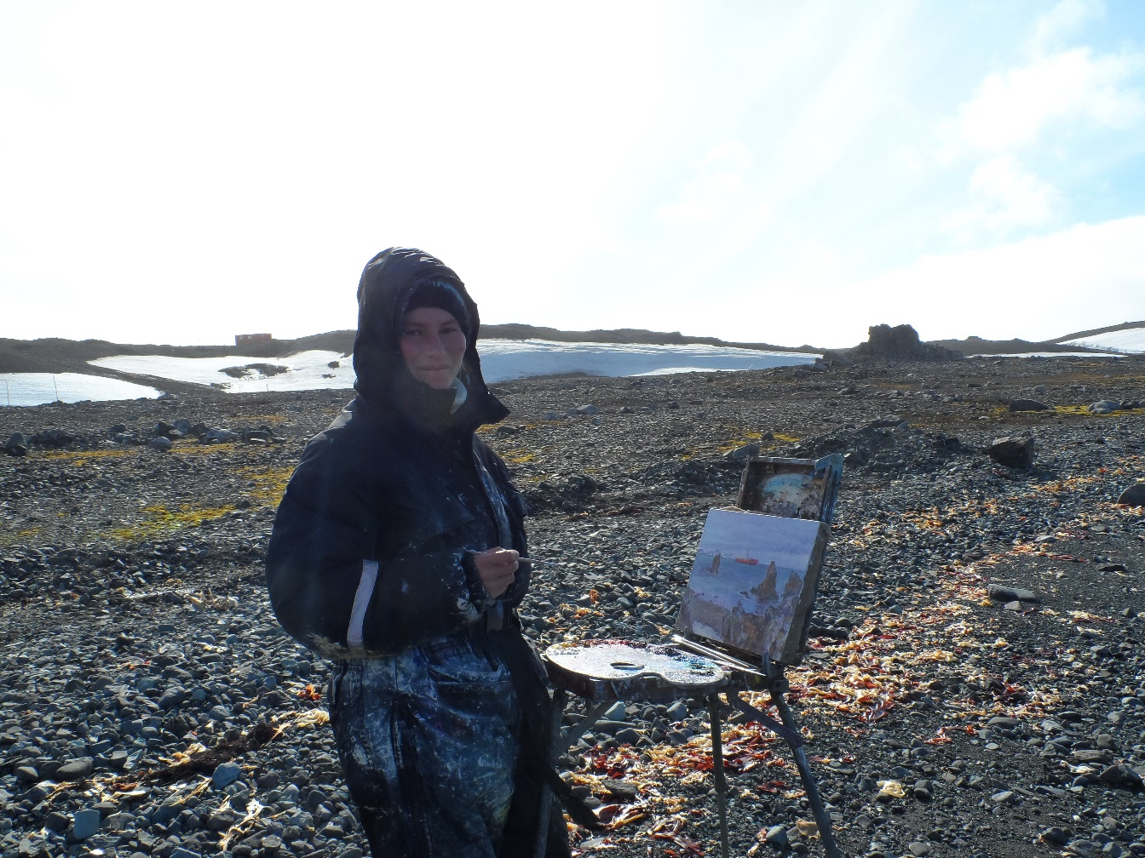Жанр творческих путешествий складывался в изобразительном искусстве на протяжении многих столетий. Начиная с эпоху Возрождения, художники все чаще создают своеобразные путевые дневники из многочисленных зарисовок или отдельных живописных работ, существенно расширявших «территорию искусства» целых национальных школ. А в начале XIX века, в период последних великих географических открытий, немалую лепту в развитие этого жанра внесли русские художники. Среди них был и Павел Михайлов, вместе с Беллинсгаузеном и Лазаревым первым достигший берегов Антарктиды. Вот и сейчас, спустя два столетия у этого мастера, создавшего поистине уникальную серию, не имевшую аналогов у предшественников, обнаружились последователи. Им довелось совершить собственное открытие этой далекой, загадочной, манящей земли. Одним из таких авторов посчастливилось стать петербургской художнице Виктории Бахерт. Отметим, что органичной и необходимой формой ее художественной работы стали творческие поездки и путешествия от берегов Невы и Финского залива к другим, далеким и близким краям, будь то Северный Урал, республика Коми и Карельский перешеек. Быть может, не случайно во многих своих рисунках и живописных полотнах Виктория акцентирует внимание в большей степени на том, что сближает побережье морей, обрамляющих гигантский, скованный ледовым панцирем антарктический материк и ландшафт Русского Севера, где даже в преддверии короткого лета еще различимы зримые приметы зимы. Островки снега среди каменистой земли с редкими пучками травы, кромка берега, отделяющая ее от водной глади, где на горизонте виднеются маленькие островки… Все это мы можем наблюдать и на северных окраинах российской земли, и на побережье Антарктиды с декабря по февраль – в летние месяцы Южного полушария. Интересно, что у Виктории Бахерт берега этого материка не являются пустынными, погруженными в холодное одиночество. Часто они обнаруживают вполне различимый след присутствия человека. Это может быть стоянка полярников или деревянный православный храм, что расположен на небольшом возвышении и словно венчает безмолвное пространство льда снегов и холодных волн океана. В другой картине храм включен в более широкую, протяженную по горизонтали панораму, где взору доступен характерный антарктический ландшафт, а композиция построена на энергичном ритме протяженных линий. Они как бы подхватывают и продолжают друг друга от одного края холста до другого, образуя напряженные пластические «узлы», или, напротив, намечая прерывистый «рваный» ритм в изображении участков земной тверди, пробившейся наружу сквозь безбрежный белый покров. В другой, карандашной работе, мы видим интерьер этого же деревянного храма с колоколами, словно постепенно выступающими навстречу зрителю, ритмически размечающими и будто успокаивающими пространство.

Мир живой природы, пожалуй, обретающий особую притягательность среди скупой фауны и флоры Антарктиды, предстает у автора удивительно естественным, связанным незримыми, но прочными нитями с условиями жизни, что неизбежно определяются климатом и характером ее ландшафта. Буревестники и пингвины делают пространство живописных работ Виктории обитаемым, наполненным трепетом душевного отношения человека, доверительно делящегося с нами тем, что хотелось бы навсегда оставить в памяти, на поверхности холста или листа бумаги. Колорит в ее работах может быть то суровым, сдержанным, то удивительно нежным и даже теплым, построенным на тонких нюансах и оттенках, перетекающих друг в друга и наполняющих пейзажные этюды жемчужно-серебристым или легким изумрудно-зеленым свечением. А ярко-красное судно, прокладывающее путь по студеной воде или оставленное на берегу, вносит необходимое разнообразие в сдержанный антарктический колорит. Но вместе с тем оно воспринимается и нежданным пришельцем из иного, человеческого мира, существующего по собственным законам. Тем самым эта далекая земля в чем-то утрачивает ореол недоступности, становится одушевленной, вновь освоенной в пространстве художественного произведения. Сама манера письма, часто хранящая след движения кисти, позволяет сделать Антарктиду более близкой нам – тем, для кого она остается недосягаемой мечтой, «краем света», землей отважных путешественников и мужественных полярников. Близкой, но продолжающей хранить свои тайны, свою величественную и простую красоту, словно ожидающую первопроходцев-художников, способных сделать ее достоянием зрителя.

Руслан Бахтияров

Кандидат искусствоведения, специалист по координации научной работы Русского музея, член Союза художников России